Календарь правовых дат

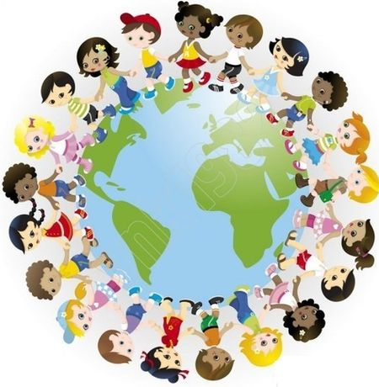
1 июня – Международный день защиты детей
«Международный день защиты детей» отмечается ежегодно 1 июня. Был учрежден в ноябре 1949 года в столице Франции городе Париже решением конгресса Международной демократической федерации женщин. Впервые «Международный день защиты детей» отмечался в 1950-м году.

21 сентября – Международный день мира
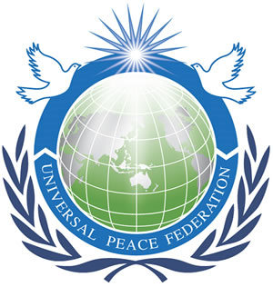
«Я настоятельно призываю каждого до наступления
21 сентября подумать, каким мог бы быть его вклад.
Давайте вместе постараемся, чтобы «дорога из Рио»
вывела нас к устойчивому развитию,
устойчивому миру и безопасному будущему для всех».
Из послания Генерального секретаря ООН
Пан Ги Муна по случаю 100-дневного отсчета
до Международного дня мира 2012 года
Каждый год 21 сентября международная общественность отмечает Международный день мира. Учредив этот День, Генеральная Ассамблея посвятила его ознаменованию и укреплению идеалов мира как внутри государств и народов, так и между ними.
2 октября – Международный день ненасилия
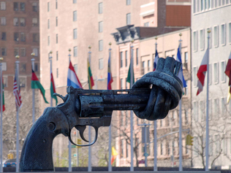
Существует много такого, за что я готов умереть,
но нет ничего такого, за что я был бы готов убить.
Махатма Ганди

Международный день ненасилия отмечается 2 октября, в день рождения Махатмы Ганди — руководителя движения за независимость Индии и основоположника философии и стратегии ненасилия. В соответствии с резолюцией A/RES/61/271 Генеральной Ассамблеи от 15 июня 2007 года, предусматривающей его проведение, этот Международный день служит еще одним поводом для того, чтобы «пропагандировать лозунг ненасилия, в том числе путем просветительной и общественно-разъяснительной работы».

4 ноября – День народного единства
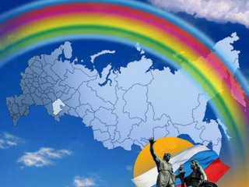
День народного единства – российский государственный праздник. Отмечается 4 ноября, начиная с 2005 года.
22 октября (1 ноября по григорианскому календарю) 1612 года бойцы народного ополчения под предводительством Кузьмы Минина и Дмитрия Пожарского штурмом взяли Китай-город, гарнизон Речи Посполитой отступил в Кремль. Князь Пожарский вступил в Китай-город с Казанскою иконой Божьей Матери и поклялся построить храм в память этой победы. 26 октября (5 ноября по григорианскому календарю) командование гарнизона интервентов подписало капитуляцию, выпустив тогда же из Кремля московских бояр и других знатных лиц.
На следующий день (27 октября) гарнизон сдался. В конце февраля 1613 года Земский собор избрал новым царём Михаила Романова, первого русского царя из династии Романовых.
В 1649 году указом царя Алексея Михайловича день Казанской иконы Божией Матери, 22 октября (по юлианскому календарю), был объявлен государственным праздником, который праздновался в течение трех столетий вплоть до 1917 года.
Согласно православному церковному календарю в этот день отмечается «Празднование Казанской иконе Божьей Матери (в память избавления Москвы и России от поляков в 1612 году)», приходящееся на 22 октября по юлианскому календарю. Из-за увеличения за прошедшие века разницы между юлианским и григорианским календарём этот день сместился на 4 ноября. Именно эта дата — 22 октября по юлианскому календарю, или 4 ноября по григорианскому календарю — выбрана в качестве дня государственного праздника.

16 ноября – Международный день толерантности

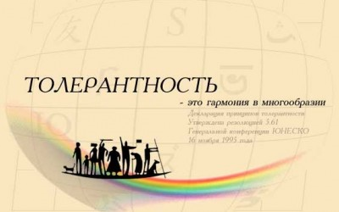
16 ноября отмечается Международный день толерантности (терпимости). Он объявлен ЮНЕСКО в 1995 году по случаю 50-летнего юбилея этой организации.

В 1996 году Генеральная Ассамблея ООН предложила государствам-членам ежегодно 16 ноября отмечать Международный день, посвященный терпимости, приурочивая к нему соответствующие мероприятия, ориентированные как на учебные заведения, так и на широкую общественность. Символ толерантности – радужный флаг

20 ноября – Всемирный день прав ребёнка
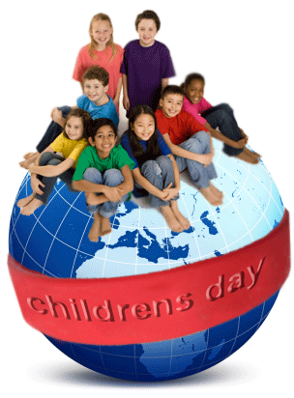
В 1954 году Генеральная Ассамблея рекомендовала всем странам ввести в практику празднование «Всемирного дня ребенка» как дня мирового братства и взаимопонимания детей, посвященного деятельности, направленной на обеспечение благополучия детей во всем мире.
ООН предложила правительствам праздновать этот день в любой из дней, который каждое из них признает целесообразным. 20 ноября знаменует день, в который ассамблея приняла в 1959 году декларацию прав ребенка, а в 1989 году – Конвенцию о правах ребенка.

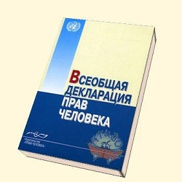
10 декабря – День прав человека
4 декабря 1950 года на Пленарном собрании Генеральная Ассамблея ООН официально установила отмечать 10 декабря День прав человека (Human Rights Day). Всем государствам и заинтересованным организациям было предложено принять этот день и проводить соответствующие мероприятия. Дата 10 декабря была выбрана в честь принятия и провозглашения Генеральной Ассамблеей ООН 10 декабря 1948 года Всеобщей декларации прав человека (Universal Declaration of Human Rights, UDHR). Указанная Декларация стала первым мировым документом, сформулировавшим положения о правах человека.

12 декабря – День Конституции Российской Федерации
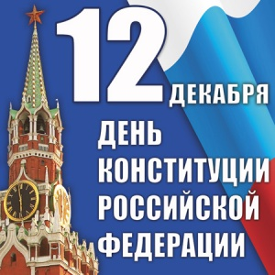
День Конституции – празднование принятия Конституции в современной России, отмечается 12 декабря.
12 декабря 1993 всенародным голосованием была принята Конституция Российской Федерации, а с 1994 года указами президента России («О Дне Конституции Российской Федерации» и «О нерабочем дне 12 декабря») день 12 декабря был объявлен государственным праздником.
В СССР до 1977 отмечался 5 декабря, в день принятия Конституции СССР 1936 года. Затем праздник был перенесён на 7 октября (день принятия новой конституции СССР — «Конституции развитого социализма»).
Традиция празднования Дня Конституции была продолжена и в современной России.
24 декабря 2004 года Госдума приняла поправки в Трудовой кодекс РФ, изменяющие праздничный календарь России. С 2005 года 12 декабря более не является в России выходным днём, а День конституции 12 декабря причислен к памятным датам России.

20 декабря – Международный день солидарности людей
Международный день солидарности людей провозглашен Генеральной Ассамблеей ООН в резолюции, посвященной проведению первого Десятилетия ООН по борьбе за ликвидацию нищеты.
Отмечается ежегодно, 20 декабря, начиная с 2006-го года.
Резолюция ООН ссылается на Декларацию тысячелетия, в которой говорится, что солидарность будет в XXI-м веке одной из фундаментальных ценностей человечества.

